ΜΑΘΗΜΑ : ΓΡΑΦΙΚΑ ΥΠΟΛΟΓΙΣΤΩΝ ΚΑΙ ΣΥΣΤΗΜΑΤΑ ΑΛΛΗΛΕΠΙΔΡΑΣΗΣ ΠΡΟΓΡΑΜΜΑΤΙΣΤΙΚΗ ΑΣΚΗΣΗ Unity3D
ΑΜ: 4741 ΟΝΟΜΑ: ΜΠΙΡΙΝΤΖΗΣ ΑΓΓΕΛΟΣ
ΑΜ: 4762 ΟΝΟΜΑ: ΠΑΠΑΔΟΠΟΥΛΟΣ ΑΡΤΕΜΙΟΣ
ΗΜΕΡΟΜΗΝΙΑ : 22/12/2023
(i)Για την δημιουργια του Bob ακολουθησαμε τις οδηγιες και δημιουργησαμε με την χρηση των καταλληλων σχηματων τον χαρακτηρα.
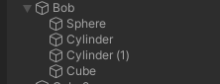
Για την δημιουργια του εδαφους χρησιμοποιησαμε ενα plane με διαστασεις 8*1*8 και του εφαρμοσαμε την υφη εδαφους με ενα Mesh Renderer :
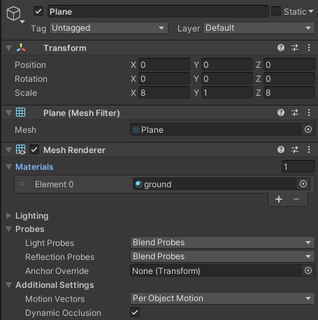

(ii)Για την κινηση του χαρακτηρα κατασκευασαμε το παρακατω script :
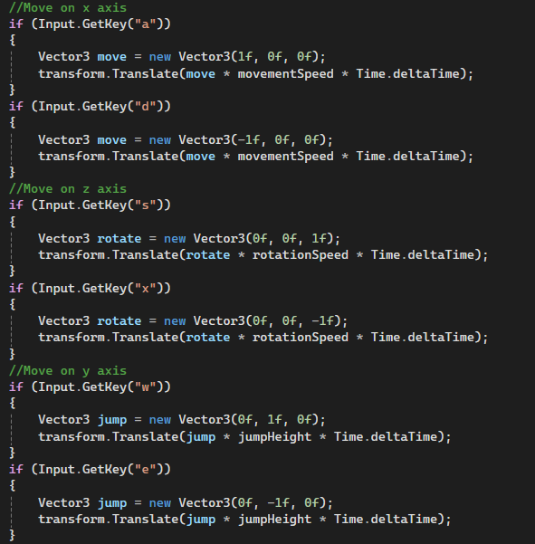
Ενω για να βεβαιωθουμε οτι ο Bob παραμενει στα ορια του εδαφους στο ιδιο script προσθεσαμε το clampedPosition :
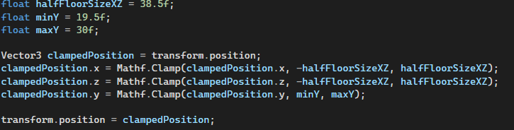

(iii)Για αυτο το κομματι δημιουργησαμε τους 4 κυβους και τους δωσαμε τις υφες συμφωνα με τις οδηγιες, επειτα προσθεσαμε στον καθε κυβο αλλα και στον χαρακτηρα μας Mesh Colliders, παρολαυτα δεν καταφεραμε να πετυχουμε την αλλαγη του texture του Bob, οταν αυτος ερχεται σε επαφη με καποιον απο τους κυβους.
(iv)Για την κινηση της καμερας δημιουργησαμε το παρακατω script για την Main Camera :
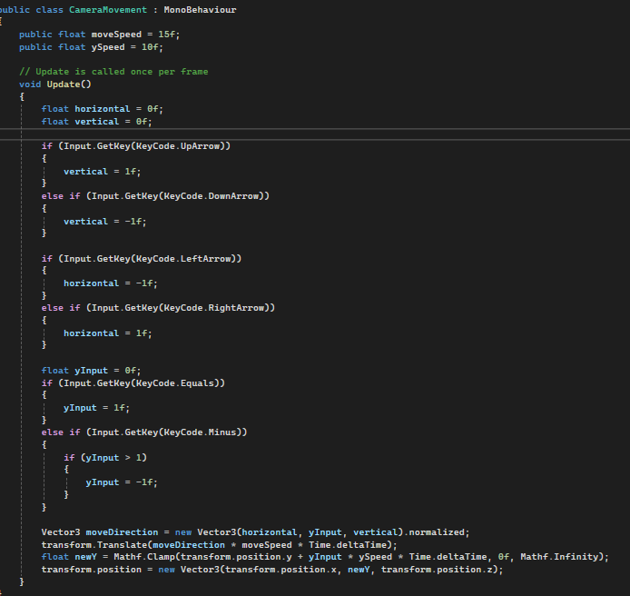

BONUS :
Τελος υλοποιησαμε το μπονους b που αναφερεται στην ταχυτητα του Βob, προσθετοντας το παρακατω κομματι κωδικα, πανω στο script που ειχαμε ηδη κατασκευασει για τo movement :
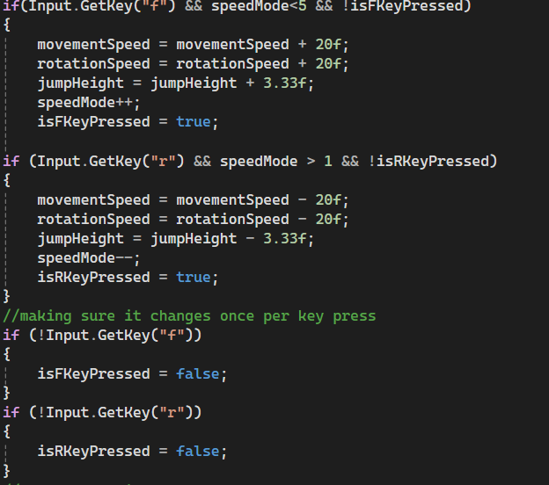
Κατα αυτη την υλοποιηση εχουμε 5 διαφορετικες διαβαθμισεις ταχυτητας.
Σχετικα με την υλοποίηση: Το Λειτουργικο Συστημα που χρησιμοποιησαμε ηταν τα Windows 11 και ο Editor μας ηταν ο Visual Studio x64 και η version της unity που χρησιμοποιηθηκε ηταν η 2020.3.24f1 .
MD5: 9AE35AF07C74DDC90D058B41528B18B5
Google Drive Link : https://drive.google.com/file/d/13sWC0HiFgT0rKoPL8eynxSjVZRoWjol6/view?usp=sharing

